ЗАВДАННЯ ПРАКТИЧНОЇ РОБОТИ
ІІ етапу Всеукраїнської учнівської олімпіади з трудового навчання
9 клас (технічні види праці)

Скориставшись запропонованим кресленням, зробіть шило.
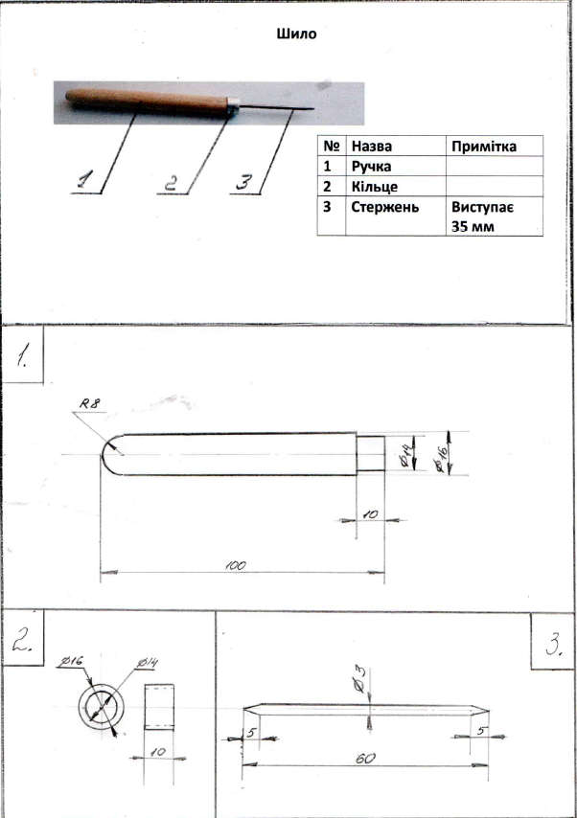
Час виконання – 3 год.
Максимальна кількість балів – 60.
ЗАВДАННЯ ПРАКТИЧНОЇ РОБОТИ
ІІ етапу Всеукраїнської учнівської олімпіади з трудового навчання
11 клас (технічні види праці)

Скориставшись запропонованим кресленням, зробіть пристосування для відкручування стрічкових гайок.

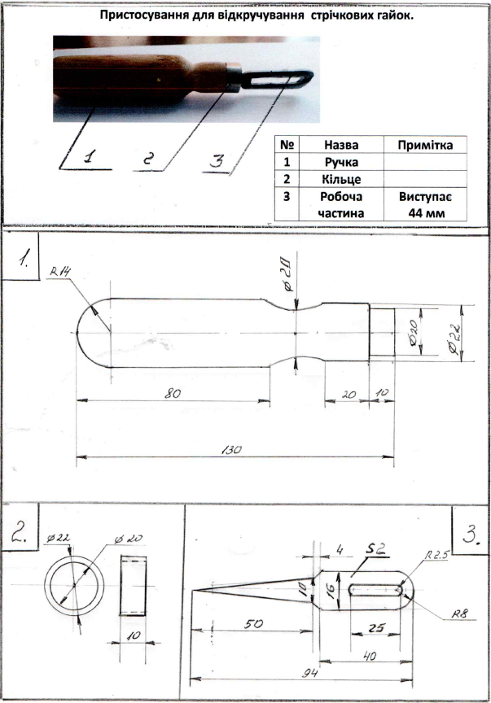
Час виконання – 3 год.
Максимальна кількість балів – 60.

